Mae’r daflen ffeithiau hon yn ymwneud â:
Anghenion Addysgol Arbennig
 | Beth ydych yn ei wneud cyn i chi gysylltu â’r Ombwdsmon?
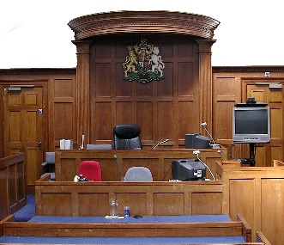 | Mynd at y Tribiwnlys Anghenion Addysgol Arbennig os:
 | - yw’r Cyngor yn gwrthod edrych ar anghenion eich plentyn, neu os yw’n gwrthod gwneud datganiad.
 | - Rydych yn anhapus â’r hyn sydd yn y datganiad i’ch plentyn
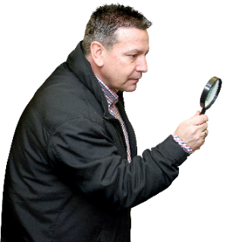 | Beth gall yr Ombwdsmon ei wneud?  Gallwn wneud rhywbeth os:
- Bu oedi hir i edrych ar anghenion addysgol arbennig eich plentyn.

- Mae’r Cyngor wedi cymryd gormod o amser i roi datganiad o anghenion eich plentyn.
 | - Bu oedi hir i wneud yr hyn y mae’r datganiad yn ei ddweud wrth eich plentyn.
 | - Mae’r Cyngor wedi methu dilyn y rheolau.
Beth na all yr Ombwdsmon ei wneud?
Ni allwn wneud rhywbeth am:
 | - orfodi’r Cyngor i ysgrifennu datganiad o anghenion addysgol arbennig i’ch plentyn os nad yw’n meddwl bod angen un arnynt.
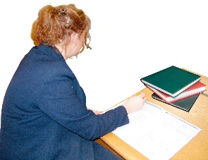 | - yr hyn y mae’r Cyngor yn ei roi yn y datganiad i’ch plentyn.
 | Pethau i’w hystyried
 | Os byddwn yn cytuno â’ch cwyn, byddwn yn dweud wrth y Cyngor sut y gallai wneud pethau’n well.
 | Gall hyn olygu rhoi arian i chi i dalu am help i’ch plentyn.
 | Gall yr Ombwdsmon ddweud wrth y Cyngor neu’r gymdeithas tai am yr hyn yr ydym yn credu y dylai ei wneud os yr ydym yn credu ei fod wedi gwneud rhywbeth o’i le.
 | Mwy o wybodaeth
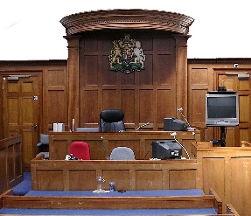 | Dysgwch am Dribiwnlys Anghenion Addysgol Arbennig Cymru yn: www.sentw.gov.uk  neu: 01597 829800
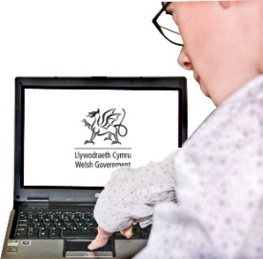 | Mae gan Lywodraeth Cymru fwy o wybodaeth yn adran addysg eu gwefan yn: https://llyw.cymru/
Gallwch hefyd gael gwybodaeth a chyngor gan
Snap Cymru: http://www.snapcymru.org/?lang=cy
a
The Advisory Centre for Education
www.ace-ed.org.uk
 | Os ydych yn dal yn ansicr os gall yr Ombwdsmon helpu, cysylltwch â ni.
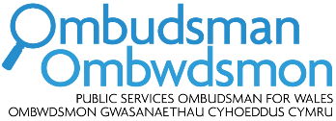 | Sut i gysylltu â’r Ombwdsmon
 | 0300 790 0203
holwch@ombwdsmon.cymru
www.ombwdsmon.cymru
 | @OmbudsmanWales
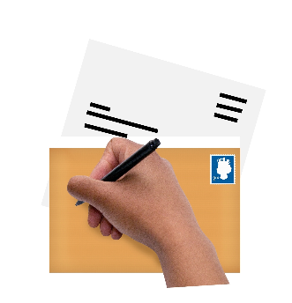 | Ombwdsmon Gwasanaethau Cyhoeddus Cymru  1 Ffordd yr Hen Gae  Pencoed  CF35 5LJ
 | Paratowyd y daflen hawdd ei ddarllen hon gan Barod CIC gan ddefnyddio Photosymbols.

